Лекция №3

3 Камнедробильные заводы

3.1. Основные работы на камнедробильных заводах

Для получения нужной продукции полезное ископаемое подвергается переработке на дробильно-сортировочных заводах. Переработка состоит из дробления, сортировки, промывки и обогащения щебня, гравия, песка.
Дробление и измельчение — уменьшение размеров кусков (зерен) горной массы посредством механического разрушения. Принято считать, что при дроблении получают продукты преимущественно крупные, а при измельчении — менее 0,5 мм. Для измельчения используют мельницы (шаровые, стержневые), а для дробления — дробилки (щековые, конусные, валковые, молотковые).
Сортировка (грохочение) — разделение продуктов переработки по крупности на грохотах.
Промывку щебня и гравия осуществляют с целью удаления комковой глины, пылеватых и глинистых частиц, и производят на грохотах или в машинах-мойках.
Классификацию и обогащение песков используют для доведения зернового состава до требований государственных стандартов, выполняя эти операции в гидроклассификаторах и гидроциклонах.
Обогащение щебня и гравия по прочности производят в отсадочных машинах, механических классификаторах, установках для обогащения в тяжелых средах. Обогащение щебня по форме зерен предназначено для получения щебня кубовидной формы. Эту операцию производят избирательно сортировкой на щелевидных ситах, грануляцией щебня в роторных дробилках ударного действия и в барабанах-грануляторах.
Обезвоживание каменных материалов производится для снижения влажности материала до заданного значения, определяемого местом операции обезвоживания в технологическом процессе. Песок обезвоживают в спиральных классификаторах, а щебень и гравий на виброгрохотах.
Производство щебня заключается в последовательном выполнении приведенных операций, составляющих технологический процесс получения каменных материалов.
Выпуск ассортимента готовой продукции зависит от включения в технологическую схему определенного количества операций сортировки и классификации, дробления, промывки и обогащения.
Для выбора технологической схемы переработки полезного ископаемого следует иметь следующие данные:
- характеристику исходной горной массы;
- прочностной и зерновой состав;
- ассортимент готовой продукции;
- климатические условия района строительства.
Выбор способов дробления. Способ дробления горной породы зависит от физико-механических свойств дробимого материала и крупности его кусков. Способность горных пород противостоять разрушению зависит от прочности, наличия трещин в кусках, способов воздействия на них разрушающих усилий. Наибольшее сопротивление оказывают горные породы раздавливанию, меньшее — изгибу и особенно растяжению.
В настоящее время применяют дробилки, работающие главным образом по принципу раздавливания и удара при добавочных истирающих и изгибающих воздействиях на дробильный материал.
Технологические схемы камнедробильных заводов (КДЗ) многообразны и зависят в первую очередь от прочности камня и загрязнения вредными примесями. При выборе технологической схемы производства на КДЗ учитывают тип перерабатываемой горной породы (рис. 3.1):

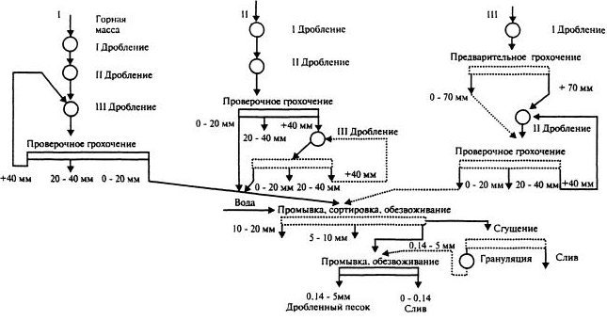
Рис. 3.1. Технологическая схема дробления, сортировки, промывки:
знак + означает размер зерен крупнее указанного
I — однородные магматические горные породы (граниты, диориты, сиениты и др.) с пределом прочности при сжатии 600 MПа и более, метаморфические (осадочные) породы с прочностью 60…250 MПа; II — прочные однородные осадочные породы с пределом прочности при сжатии 60…200 MПа; III — неоднородные малоабразивные породы с прочностью от 10 до 150 MПа с содержанием труднопромываемых включений.
Степень дробления и измельчения. Количественной характеристикой процесса дробления служит степень дробления, показывающая, во сколько раз уменьшились куски материала при дроблении. Со степенью дробления связаны расходы энергии и производительность дробилок.
Степень дробления определяется по формуле:
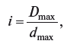
где D_{max} — наибольший диаметр куска до дробления; d_{max} — наибольший диаметр куска после дробления.
Для конкретных дробилок в технических паспортах приводится график выхода сортов щебня в зависимости от ширины выходной щели дробилки для условно принятой плотности горной породы.
Например, для получения размера щебня 20 мм при куске, подаваемом в дробилку, 600 мм i = 600/20 = 30. Это значит, что кусок надо раздробить на 30 частей.
Получение таких высоких степеней дробления в одной дробилке практически невозможно, поскольку каждая дробилка работает только при ограниченной степени дробления. Рационально материал от большего размера до требуемого дробить в нескольких последовательно расположенных дробилках (рис. 3.2).
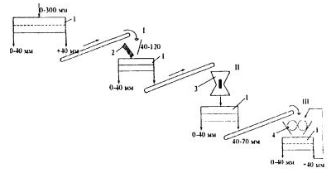

Рис. 3.2. Схемы дробления: I, II, III — одно-, двух- и трехстадийные:
1 — грохот; 2 — конусная дробилка; 3 — щековая дробилка; 4 — валковая дробилка

Степень дробления, получаемую в каждой стадии, называют частной, во всех стадиях — общей степенью дробления. В материалах, поступающих на дробление, всегда имеются куски мельче того размера, до которого идет дробление в данной стадии. Такие куски выделяют из исходного материала исходя из принципа «не дроби ничего лишнего». Дробилки могут работать в открытом или замкнутом цикле. При открытом цикле материал проходит через дробилку один раз и в конечном продукте всегда присутствует некоторое количество кусков избыточного размера. При замкнутом цикле материал неоднократно проходит через дробилку. Раздробленный материал подается на грохот, выделяющий из него куски избыточного размера, которые возвращаются для повторного дробления в ту же или вторичную дробилку. На практике наибольшее распространение получило двухстадийное (двухступенчатое дробление).
Для наглядного представления о технологическом процессе работы дробильных заводов разрабатывают количественно-качественную схему дробления (рис. 3.3).
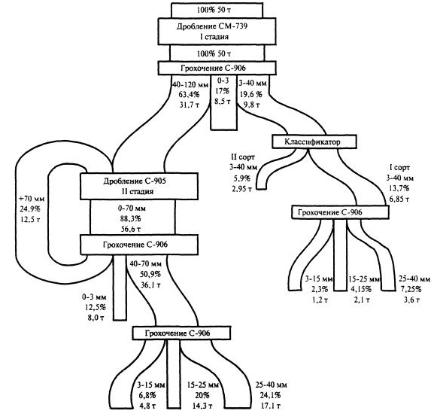
Рис. 3.3. Количественно-качественная схема переработки камня
Количественная схема показывает, в каком количестве и в какой последовательности поступающий на завод материал перерабатывают и как он проходит отдельные операции технологического процесса. Количественную схему можно составить, исходя из тоннажа или объема перерабатываемого материала. В этом случае надо учесть, что объем материала, получаемого в результате дробления и сортировки, будет превышать объем исходного материала. Увеличение объема определяется коэффициентом увеличения объема, равным 1,1...1,25. Количественная схема показывает количество перерабатываемого материала (объем, масса, процент) на отдельных участках процесса.
Качественная схема содержит данные о размерах фракции, качестве материала и режиме переработки на отдельных участках процесса. Схема цепи аппаратов показывает путь следования материала в процессе переработки и данные об аппаратах, выполняющих отдельные операции. На практике наибольшее распространение получило двухстадийное дробление.

3.2 Механизация технологических процессов переработки камня
Машины для дробления и измельчения по технико-конструктивным признакам и основному методу дробления, осуществляемого в них, подразделяют на пять классов: дробилки щековые, конусные, валковые, ударно-молотковые роторные, барабанные мельницы (рис. 3.4).
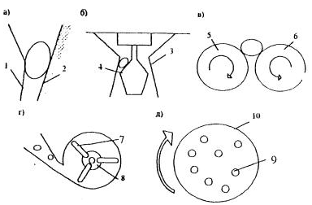
Рис. 3.4 Классификация дробильно-размольного оборудования:
а) щековая дробилка; б) конусная дробилка, в) валковая дробилка; г) молотковая дробилка; д) шаровая (стержневая) мельница:
1 - подвижная плита; 2 - неподвижная плита; 3 - подвижный конус; 4 - неподвижный конус; 5,6 - валки; 7 - молотки; 8 - ротор; 9 - металлические шары (стержни); 10 - вращающийся барабан

Щековые дробилки отличаются простотой конструкции и относительно несложным уходом при эксплуатации. В них измельчение происходит в пространстве между двумя щеками при сравнительно медленном нарастании давления. Щековые дробилки подразделяются по характеру движения подвижной щеки на два класса: дробилки с простым (по закону маятника) и сложным (эллипсоидным) движением подвижной щеки относительно оси подвеса.
Щековые дробилки – прочные и надежные механизмы, используемые в качестве оборудования первичного дробления. К недостаткам щековых дробилок следует отнести большое количество движущихся деталей, что предопределяет устройство массивных фундаментов для их монтажа.
В последнее время появились усовершенствованные модели щековых дробилок – вибрационные щековые дробилки.
Конусные дробилки измельчают горную породу путем совместного воздействия истирания и сжатия материала между двумя поверхностями в камере дробления.
Основное действие конусной дробилки – раздавливание в сочетании с размолом кусков при изгибе, возникающем, когда кусок зажат между вогнутой поверхностью чаши и выпуклой поверхностью дробящего конуса. Конусные дробилки используются для мелкого дробления на второй и третьей стадиях измельчения. Они особенно эффективны для изготовления щебня из гравия. Модификации конусных дробилок могут использоваться для получения щебня кубовидной формы.
Валковые дробилки служат для измельчения мягких пород, а также для вторичного дробления каменных материалов средней и большой твердости.
Молотковые и роторные дробилки относятся к дробилкам ударного действия. В молотковых дробилках камень измельчается силой ударов, нанесенных молотками. Они служат для дробления известняков и хрупких каменных материалов с прочностью на сжатие до 150 MПа.
В роторных дробилках материал разрушается за счет кинетической энергии жестко закрепленных на роторе движущихся тел. Промышленность выпускает однороторные и двухроторные дробилки. Производительность двухроторных дробилок выше, чем однороторных, в 1,5 раза.

Для помола каменных материалов и получения из них минерального порошка применяют шаровые (стержневые) мельницы. Измельчение материала достигается истиранием, раздавливанием и частично ударами металлических шаров (стержней), загружаемых вместе с измельчаемым материалом внутрь вращающегося барабана.
В процессе переработки материал необходимо разделить на классы крупности. Оборудование для этой цели основано на механическом или гидравлическом принципах действия. Для механического разделения на фракции каменных материалов применяют сортировочные машины-грохоты с просеивающей поверхностью в виде колосников, решет, сит.
Добываемые в карьерах гравий и песок часто содержат органические и неорганические примеси, когда загрязненность таких материалов незначительна и содержащиеся в них примеси легко отделить, промывку производят в процессе сортирования на грохотах. При большом содержании примесей и тогда, когда их трудно отделить, применяют моечные машины.
В зависимости от назначения различают сортировку подготовительную, классификационную, контрольную и избирательную.
Подготовительная сортировка - удаление на данной стадии из поступающего в дробилку материала тех размеров, которые не дробятся.
Подготовительная сортировка уменьшает нагрузку на дробилки и значительно повышает эффективность их работы.
Классификационная сортировка - разделение щебня (гравия) на товарные сорта, направляемые непосредственно потребителям. Данная сортировка должна обеспечивать получение продукции, соответствующей стандарту.
Контрольную сортировку применяют перед отгрузкой щебня (гравия), долго хранящегося на открытых складах.
Избирательная сортировка позволяет выбрать из потока компонент, отличающийся от основного материала по физическим или механическим свойствам. К этому виду сортировки относят выделение глины на грохотах. Комки глины, прошедшие дробилку, расплющиваются, принимая форму лепешки, по размеру, значительно превышающему наибольший размер камня в продукте дробления. Поэтому, при сортировке на ситах с ячейками, превышающими наибольший размер кусков, продукты дробления проваливаются, а лепешки глины сползают по ситу.

